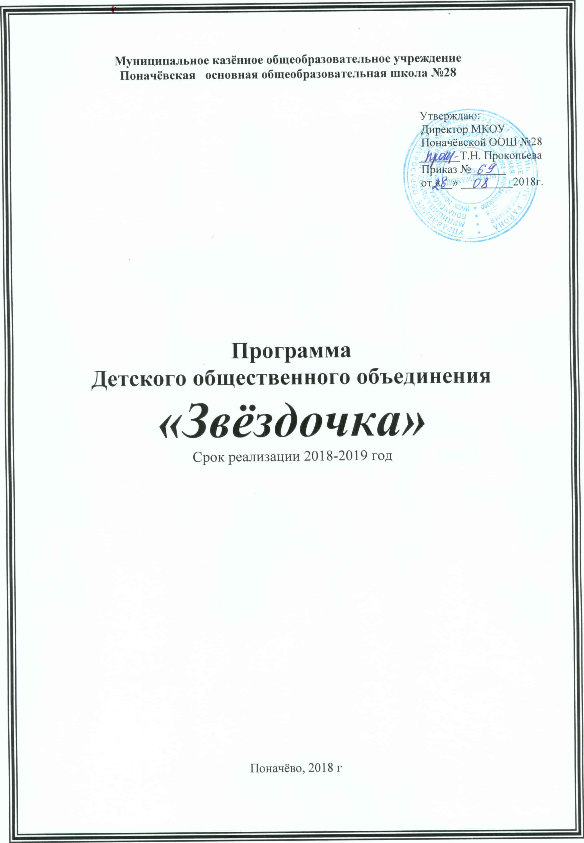

Муниципальное казённое общеобразовательное учреждение
Поначёвская основная общеобразовательная школа №28

Утверждаю:
Директор МКОУ
Поначёвской ООШ №28
_______Т.Н. Прокопьева
Приказ №______
от «__» _________2018г.

Программа
Детского общественного объединения
«Звёздочка»
Срок реализации 2018-2019 год

Поначёво, 2018 г

Пояснительная записка
Детская общественная организация позволяет каждому участнику ощутить свою уникальность и востребованность. Члены общественных объединений – это наиболее активная и подвижная часть подрастающего поколения, которая творчески осваивает социальные и культурные ценности своего народа и готова к вступлению в жизнь современного общества. Наша организация предлагает ребятам программы «Здоровье», , «Я-Гражданин», «Экология и мы»
. Целью этих программ является развитие детско-юношеской прессы, формирование социальной активности детей и подростков; эффективная помощь окружающим, развитие добровольческих инициатив детей и подростков; развитие творческого потенциала детей и подростков.
Основные цели и задачи программы:Развитие детского движения в школе; Поддержка общественно- значимых инициатив детей и подростков; Воспитывать учащихся патриотами своей школы, деревни, приобщая их к общечеловеческим ценностям; Воспитывать любовь к Родине, чувству дома, уважению к старшим, заботе о младших.
Организация управления реализацией программы и её кадровое обеспечение: Общее руководство и контроль над выполнением программ осуществляет зам.директор по ВР.
Финансирование: Нет.
Ожидаемые результаты:
1. Повышение потребности участников в самореализации, развитии, становление активной жизненной позиции.
2. Творческое решение проблем школы, села, района.
3. Перспективное развитие детского движения Курагинского района.
КЛЯТВА: «За Родину, добро и справедливость! Клятва члена детской общественной организации «Звёздочка» Я, ….. , вступая в ряды Детской Общественной Организации «Звёздочка», перед лицом своих товарищей, торжественно клянусь:
- любить свою Родину, свой край; - стремиться сделать жизнь лучше, добрее, справедливее; - знать больше, чем знаю; уметь больше, чем умею; - укреплять дружбу и мир между людьми; - заботиться о тех кто младше и старше, о своих родных и близких, друг о друге; - нигде и никогда не запятнать честь своей организации; - оправдать доверие своих товарищей. Клянусь! Клянусь! Клянусь!

1. Детское общественное объединение «Звёздочка» - это добровольное, самодеятельное, самоуправляемое объединение детей разновозрастной группы.
2. Цель организации - создание дружного коллектива ребят, для совместной деятельности.
3. Задачи:
- прививать навыки коллективной работы и творчества;
- поднимать роль самоуправления в детском коллективе;
- воспитывать ответственность за выполненную работу;
- развивать в детях потребность быть физически и духовно здоровым.
4. Девиз: «Только вперёд и только ввысь к заветной мечте, мой друг, стремись»!»;
Символ: звезда
5. Членство в объединении: может быть любой школьник, который признает устав и Программу объединения, возраст участников неограничен. Приемпроводится добровольно.
6. Все члены детского объединения следуют основным законам:
- Закон правды: запомни, правда, нужна не только тебе, но и окружающим тебя людям! Будь правдив!
-Закон добра: будь добр к ближнему, и добро вернется к тебе.
- Закон уважения: хочешь, чтобы тебя уважали, уважай человеческое достоинство других.
- Закон памяти: народ забывший свою историю, умрет. Помни о своем народе и своей истории.
- Закон чести: помни о своей духовной силе, долге, благородстве и достоинстве.
- Закон заботы: прежде, чем требовать внимания к себе, прояви его к окружающим людям.
7. Все члены детского объединения имеют право:
- Решать вопрос о добровольном вступлении и выходе из объединения;
-Свободно выражать свое мнение по любому вопросу;
- Участвовать в выборах органов самоуправления и быть избранным в любой из них;
- Право на защиту со стороны детского объединения;
- Пользоваться всем, что имеет детское объединение.
8. Члены детского объединения обязаны:
- Действовать и руководствоваться настоящим Положением;
- Заботится о пополнении детского объединения;
9. Структура и содержание работы детского объединения:
основой детского объединения является разновозрастный коллектив, который включает в себя учащихся 1-9 класс. За детское объединение отвечает председатель Борисова О.Ю

Высший орган детского объединения - конференция, который собирается 1 раз в год, на которой принимаются Положения детского объединения, программы деятельности, вносятся необходимые изменения и дополнения и определяются основные направления деятельности детского объединения.

12. Детское объединение сотрудничает:
- Сельским Домом культуры
- Сельской библиотекой
13.Детское объединение может быть упразднено по решению Общего Совета членов детского объединения.

План работы ДОО «Звёздочка» на 2018-2019 год

№ п/п | Содержание работы | Месяц | Ответственные
1 | Сбор «В кругу друзей» | Сентябрь | Ученики 1 класса, члены отряда, председатель отряда
2 | Час поэзии «Осенний листопад | Октябрь | Учителя литературы, председатель отряда
3 | Поход «Однодневный турист» | Октябрь | Председатель отряда, кл. руководители, члены отряда.
4 | Сбор «Осторожно огонь» | Ноябрь | Председатель отряда
5 | Сбор «Будьте добрыми и человечными» | Декабрь | Председатель отряда, кл. руководители, члены отряда.
6 | Новогоднее представление «В гостях у сказки» | Декабрь | Председатель отряда, кл. руководители, члены отряда.
7 | КВН по сказкам | Январь | Председатель отряда, кл. руководители, члены отряда.
8 | Сбор «Внимание - на старт! | Февраль | Учитель физ. культуры
9 | Сбор «Бабушки и внуки» | Март | Председатель отряда, кл. руководители, члены отряда.
10 | Сбор «Берегите свою планету» | Апрель | Председатель отряда, кл. руководители, члены отряда.
11 | Операция «Уют» | Апрель | Председатель отряда, кл. руководители, члены отряда.
12 | Сбор «Не забыть нам этой даты, что покончила с войной» встреча с ветеранами. | Май | Председатель отряда, кл. руководители, члены отряда.
13 | Летний поход | Май | Председатель отряда, кл. руководители, члены отряда.

